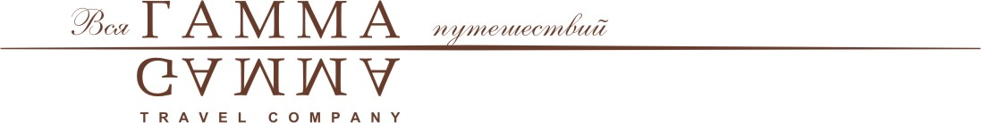

190000, г. Санкт-Петербург,
наб. кан. Грибоедова, д. 148, лит. А

тел.: +7 (812) 456-20-73
+7 (812) 456-20-74
моб.: +7 (911) 174-96-95
info@gammatravel.spb.ru

Документы, необходимые для оформления туристской визы:
- Анкета-опросник;
- 2 цветные фото 3,5*4,5 на светлом фоне, фотография должна быть сделана за последние 6 месяцев размер головы от макушки до подбородка должен быть равен 3см;
- заграничный паспорт (сроком действия не менее 3-х месяцев после окончания поездки)
- старые заграничные паспорта (если были);
- справка с места работы на фирменном бланке с печатью, адресом и телефоном организации с указанием должности, заработной платы - не менее 18 000 рублей, отпуска туриста, а также деятельности работодателя, датой подписания (обязательно должно быть напечатано);
- Ксерокопия российского внутреннего общегражданского паспорта всех страниц, имеющих какие-либо отметки. Копии должны быть двухсторонними, по два разворота паспорта на каждой странице.
- Для супружеских пар: необходимо свидетельство о браке.

- Дополнительно для школьников и студентов: студенческий (ученический) билет + справка из учебного заведения
- нотариально заверенное заявление от лица, оплачивающего поездку, его справка с места работы, документ, подтверждающий родство и копия общегражданского паспорта.

- Дополнительно для пенсионеров: пенсионное удостоверение, выписка из банка о получаемой пенсии
- выписка со счета в банке или со сберкнижки (счет должен быть не менее 50000 рублей). Если такового нет, нотариально заверенное заявление от лица, оплачивающего поездку, его справка с места работы, документ, подтверждающий родство и копия его общегражданского паспорта.

- Дополнительно детям до 18 лет путешествующим без сопровождения родителей: нотариально заверенная доверенность от обоих родителей на сопровождающего или на самостоятельный выезд (в тексте которой должна содержаться фраза «в Грецию и другие страны Шенгенского соглашения»),
- Оригинал свидетельства о рождении для ребенка
- Оригинал российский паспорт матери и копия российского паспорта отца (страницы с отметками)
- В случае отсутствия одного из родителей, необходимо представить справку форма № 25 (мать одиночка) или свидетельство о смерти, или решение суда о лишении родительских прав одного из родителей
- справка с места работы одного из родителей
- нотариальное заявление о финансировании

- Детям, путешествующим с одним из родителей: нотариально заверенная доверенность от второго родителя на сопровождающего (в тексте которой должна содержаться фраза «в Грецию и другие страны Шенгенского соглашения»), доверенность должна быть оформлена только на срок пребывания в Греции. В случае отсутствия одного из родителей, необходимо представить справку форма № 25 (мать одиночка) или свидетельство о смерти, или решение суда о лишении родительских прав одного из родителей.
- Свидетельство о рождении без вкладыша о гражданстве, копия российского паспорта родителя, который не едет (1страница и прописка)

Дети, вписанные в паспорт родителя, но имеющие собственный загранпаспорт – визируются по своему паспорту.

